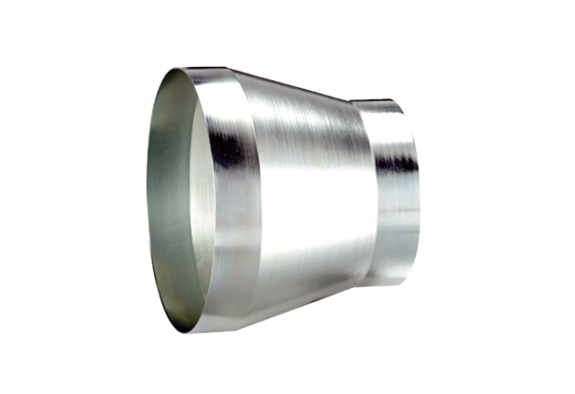Reduktor REM 22/14 ExJedinica za pakiranje: 1 komAsortiman: C
Broj artikla: 0055.0305Proizvođač: MAICO

